|  |  |  |  |
| --- | --- | --- | --- |
| **Date** | **Version** | **Description** | **Author** |
| 2011/11/30 | 1.0 | Created | 侑文 |
| 2012/03/02 | 1.1 | 修改保障內容查詢 | 金生 |
| 2012/10/23 | 2 | 導入養老險查詢內容 | 侑文 |

|  |  |  |  |  |
| --- | --- | --- | --- | --- |
| 修改日期 | 版本 | 修改原因 | 修改人姓名 | 立案單號 |
| 2013/8/6 | 3 | 倍薪制資訊下移到各個商品中 | 侑文 | 130806000465 |
| 2016/7/1 | 4 | **配合was升級將Jsp中 CALSS關鍵字進行調整** | 鐵元 | **151209000135** |

1. **程式功能概述**

|  |  |
| --- | --- |
| 程式功能 | 團險明細一覽表查詢 |
| 程式名稱 | AAB9_0200 |
| 作業方式 | ONLINE |
| 概要說明 | 以保單查詢保單資料 |
| 處理人員 |  |

1. **程式流程圖**
2. **相關檔案**

|  |  |  |
| --- | --- | --- |
| **項次** | **中文說明** | **檔案名稱** |
|  | 團險保單主檔_基本資料檔 | DTBGC001 |
|  | 團險保單主檔_被保人名冊檔 | DTBGC002 |
|  | 團險保單主檔_投保內容檔 | DTBGC005 |
|  | 團險保單主檔_批註條款及備註說明檔 | DTBGC006 |
|  | 團險保單主檔_受益人檔 | DTBGC008 |
|  | 客戶主檔 | DTBGI006 |
|  | 基本資料定義檔 | DTBGK001 |

1. **相關模組**

|  |  |  |
| --- | --- | --- |
| **項次** | **中文說明** | **程式名稱** |
|  |  |  |

1. **畫面(**USAAB90200_團險明細一覽查詢畫面.htm)

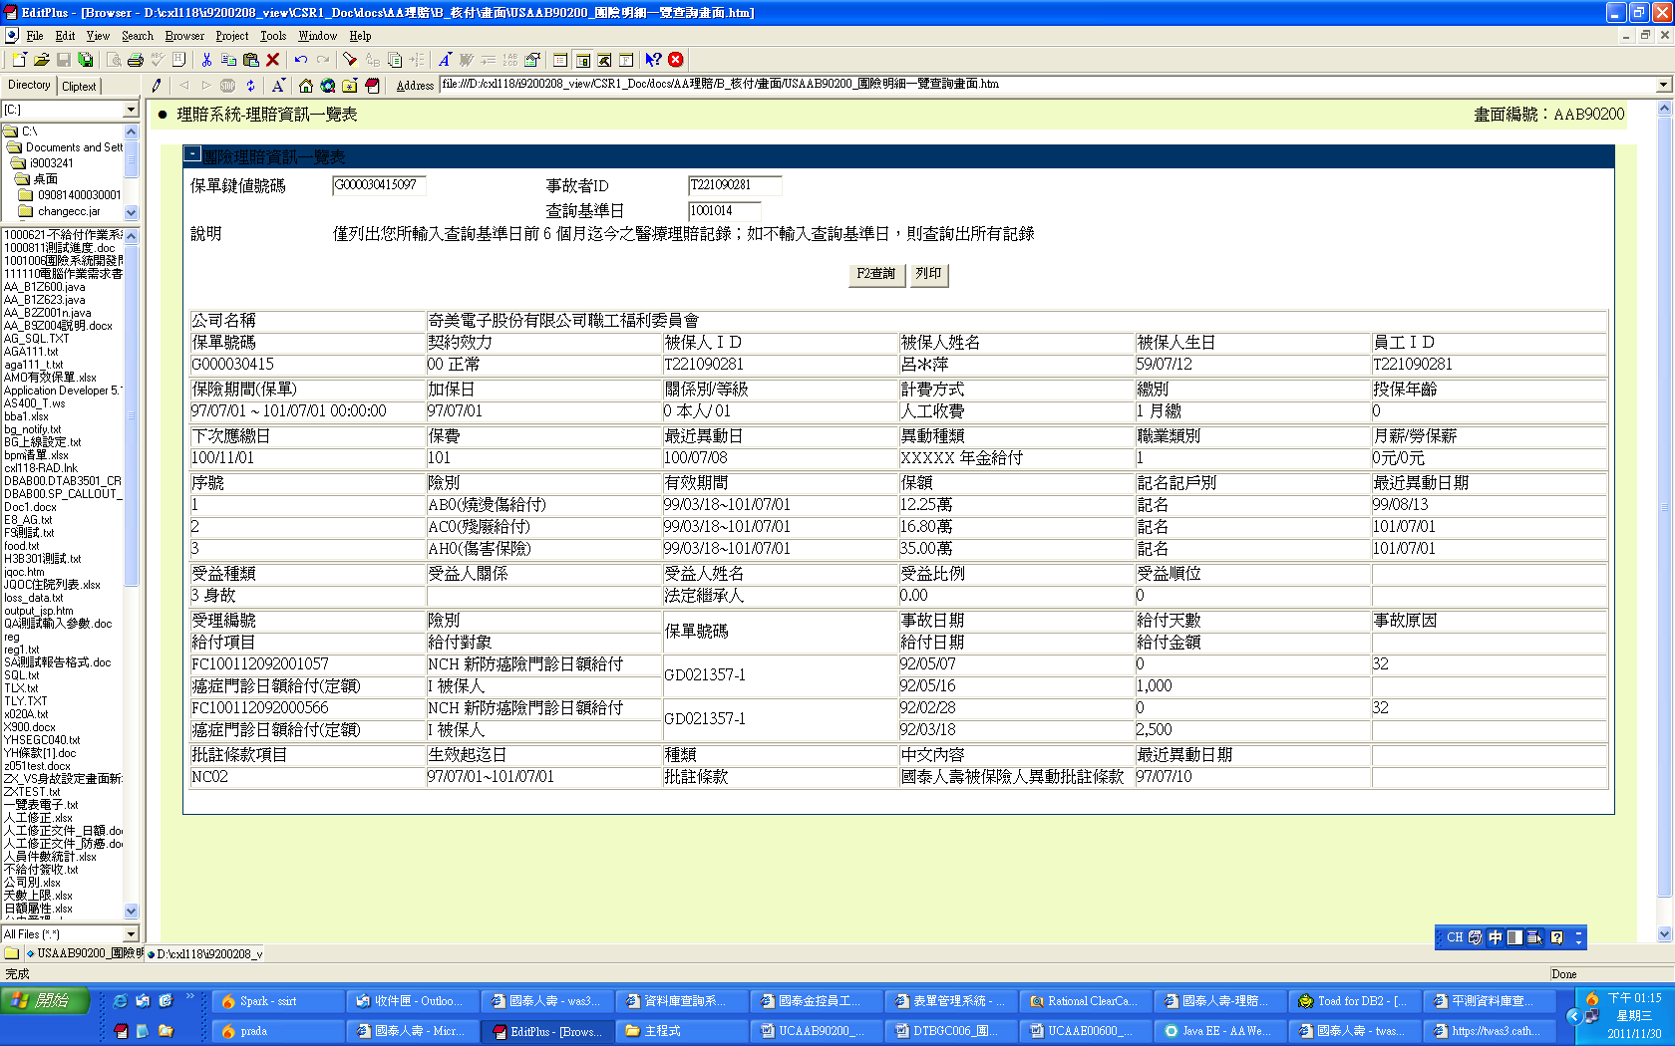

1. 程式內容：
   1. 初始：
      1. 清除所有值。
      2. 接收傳入參數。
         1. 保單鍵值
         2. 保單號碼
         3. 事故人ID
         4. 等級
         5. 關係別
         6. 團險種類
2. 產生表頭資料：
   1. 保單號碼：
      1. 傳入.保單號碼
   2. 事故者ID：
      1. 傳入. 事故者ID
   3. 查詢基準日：
      1. 今天日期
3. 保障內容查詢：
   1. 先確認是否有建立名冊：(養老險與定期險名冊來源不同)
      1. IF 團險種類 =’2’ (養老)
         1. READ DTBGC202
         2. WHERE
            1. C202.保單鍵值 = 傳入.保單鍵值
            2. C202.被保人ID = 傳入.事故人ID
            3. C202. 投保始期 <= 查詢基準日 <= C002. 投保終期
      2. ELSE
         1. READ DTBGC002
         2. WHERE
            1. C002.保單鍵值 = 傳入.保單鍵值
            2. C002.被保人ID = 傳入.事故人ID
            3. C002.等級 IN (READ DTBGC005 WHERE保單鍵值 = 傳入.保單鍵值)
            4. C002. 投保始期 <= 查詢基準日 <= C002. 投保終期
      3. IF FND
         1. 有名冊 =’Y’ (DEFAULT ‘N’)
         2. O_等級 = C002.等級/C202.序號
         3. O_關係別= C002.親屬關係別/’0’(養老險ㄧ定是本人)
      4. ELSE
         1. O_等級 = 傳入.等級
         2. 關係別轉換：
            1. IF 傳入.角色 = ‘I’ (被保人)

O_關係別 = ‘0’

* + - * 1. ELSE IF傳入.角色 = ‘C’(配偶)

O_關係別 = ‘1’

* + - * 1. ELSE IF傳入.角色 IN (‘J’,’K’) (父母)

O_關係別 = ‘3’

* + - * 1. ELSE (子女或其他)

O_關係別 = ‘2’

* 1. 查詢保單及被保人相關資料：(養老險與定期險投保內容來源不同)
     1. IF 團險種類 =’2’ (養老)
        1. READ DTBGC001 A
        2. LEFT JOIN DTBGC202 B
           1. ON A.保單鍵值=B.保單鍵值
           2. AND B.序號 = O_等級
        3. LEFT JOIN DTBGC200 C
           1. ON A.保單鍵值=C.保單鍵值
        4. LEFT JOIN DTBGI000 D
           1. ON A.客戶編號 = D.客戶編號
        5. LEFT JOIN DTBGK001 F
           1. ON C.商品代號=F.商品代號
        6. WHERE
           1. A.保單鍵值=傳入.保單鍵值
     2. ELSE
        1. READ DTBGC001 A
        2. LEFT JOIN DTBGC002 B
           1. ON A.保單鍵值=B.保單鍵值
           2. AND A.被保人ID=傳入.事故人ID
        3. LEFT JOIN DTBGC005 C
           1. ON A.保單鍵值=C.保單鍵值
        4. LEFT JOIN DTBGI000 D
           1. ON A.客戶編號 = D.客戶編號
        5. LEFT JOIN DTBGK001 F
           1. ON C.商品代號=F.商品代號
        6. WHERE
           1. A.保單鍵值=傳入.保單鍵值
           2. C.等級 = O_等級
           3. C.關係別 = O_關係別
        7. ORDER BY C.險別+C.生效始期+C.生效終期
     3. IF NOT FND
        1. 訊息：查無團險保單資料
        2. RETURN

1. 查詢結果之畫面顯示：
   1. 保單及名冊資訊：

|  |  |  |
| --- | --- | --- |
| 畫面欄位 | 值 | 說明 |
| 公司名稱 | I000.公司機關名稱 | 取第一筆 |
| 保單號碼 | C001.保單號碼 | 取第一筆 |
| 契約效力 | IF有名冊 =’Y’  C002.契約效力(轉中文)  ELSE  C001.契約效力(轉中文) | 1.取第一筆  2.轉中文代碼  系統代號:BG  欄位名稱: EFT_CODE |
| 被保人ＩＤ | 輸入.事故人ID |  |
| 被保人姓名 | C002/ C202.姓名 | 取第一筆 |
| 被保人生日 | C002/ C202.生日 | 取第一筆 |
| 員工ＩＤ | C002.員工ID/ C202.被保人ID | 取第一筆 |
| 保險期間(保單) | C001.投保始期 + “~” +C001. 投保終期 | 取第一筆 |
| 加保日 | C002/ C202.投保始期 | 取第一筆  轉為民國年，顯示方式為 20110101 🡪 100/01/01 |
| 關係別/等級 | O_關係別+ 關係別中文 | 轉中文代碼  系統代號:BG  欄位名稱: RLAT_CODE |
| 計費方式 | C001. 計費方式(轉中文) | 1.取第一筆  2.轉中文代碼  系統代號:BG  欄位名稱: PAY_KIND |
| 繳別 | C001.繳別+中文 | 1.取第一筆  2.轉中文代碼  系統代號:AB  欄位名稱: PAY_FREQ |
| 投保年齡 | C002.投保年齡 | 取第一筆 |
| 下次應繳日 | IF 團險種類 =’2’ (養老)  C001.下次應繳日  ELSE  IF有名冊 =’Y’  C002.下次應繳日  ELSE  C001.下次應繳日 | 取第一筆 |
| 保費 | C002.每繳次保費 | 取第一筆 |
| 最近異動日 | C001.最近異動日期 | 取第一筆  轉為民國年，顯示方式為 20110101 🡪 100/01/01 |
| 異動種類 | C001.最近異動種類+轉換後中文 | 1.取第一筆  2.轉中文代碼  系統代號:BG  欄位名稱: TRN_KIND |
| 職業類別 | C002.職業類別 | 取第一筆 |
| 月薪/勞保薪 | C002.月薪 +”/” + C002.勞保月薪 | 取第一筆 |

* 1. 投保內容資訊：(逐筆顯示)

|  |  |  |
| --- | --- | --- |
| 畫面欄位 | 值 | 說明 |
| 序號 | 從1開始累加 |  |
| 險別 | C005.商品代號+K001.商品中文簡稱 |  |
| 有效期間 | C005.生效起日+”~”+C005.生效迄日 | 轉為民國年，顯示方式為 20110101 🡪 100/01/01 |
| 保額 | IF 輸入.保單號碼 = ‘G300008127’ (舊的退休員工福團保額要3倍) AND C005.商品代號 <> ‘MDF’(非醫療的)  O_保額=C005.保額*3  ELSE  O_保額=C005.保額  O_保額+C005.保額單位(轉中文) | 1.轉中文代碼  系統代號:AB  欄位名稱: FACE_AMT_UNIT  2. 舊的退休員工福團非醫療的保額要3倍 |
| 月薪倍數 | C005.月薪倍數 |  |
| 記名記戶別 | C005.記名記戶別(轉中文) | 轉中文代碼  系統代號:BG  欄位名稱: ASGN_CODE |
| 最近異動日期 | C005.最近異動日期 | 轉為民國年，顯示方式為 20110101 🡪 100/01/01 |

* 1. 受益人資訊：(逐筆顯示)
     1. READ DTBGC008
     2. WHERE
        1. 保單鍵值=輸入保單鍵值
        2. 被保人ID=輸入.事故人ID

|  |  |  |
| --- | --- | --- |
| 畫面欄位 | 值 | 說明 |
| 受益種類 | C008.受益人種類(轉中文) | 轉中文代碼  系統代號:BG  欄位名稱: BENE_KIND |
| 受益人關係 | C008.與被保險人關係別(顯示中文) | 0.本人 1.配偶 2.子女 3.父母  4.祖孫 5.法定繼承人 |
| 受益人姓名 | C008.受益人姓名 |  |
| 受益比例 | C008.受益比例 |  |
| 受益順位 | C008.受益順位 |  |

* 1. 理賠資訊：(逐筆顯示)
     1. TT=
        1. READ DTAAB001
        2. WHERE
           1. 保單號碼 = C001.保單號碼
           2. 事故人ID=輸入.事故人ID
           3. 索賠類別 IN (‘E’,’F’,’G’,’I’)
           4. 覆核日期 IS NOT NULL
           5. 系統別 IN (‘4’,’5’,’6’)
           6. IF 畫面.查詢基準日 有值

事故日期 >= 畫面.查詢基準日 – 6個月

* + - 1. UNION
      2. READ DTAAB007
      3. WHERE
         1. 保單號碼 = C001.保單號碼
         2. 事故人ID=輸入.事故人ID
         3. 索賠類別 IN (‘E’,’F’,’G’,’I’)
         4. 覆核日期 IS NOT NULL
         5. 系統別 IN (‘4’,’5’,’6’)
         6. IF 畫面.查詢基準日 有值

事故日期 >= 畫面.查詢基準日 – 6個月

* + - 1. ORDER BY 事故日期+覆核日期
    1. READ TT
    2. LEFT JOIN DBBGK001
       1. ON TT.商品代號 = K001.商品代號
    3. IF NOT FND
       1. 不視為異常，繼續往下執行
    4. ELSE

|  |  |  |
| --- | --- | --- |
| 畫面欄位 | 值 | 說明 |
| 受理編號 | IF TT.受理編號 LIKE ‘OL%’  TT.檔案號碼  ELSE  TT.受理編號 |  |
| 給付項目 | TT.保險金代號名稱 |  |
| 險別 | TT.商品代號+K001.商品中文簡稱 |  |
| 給付對象 | TT.契約角色+ TT.契約角色(轉中文) | 轉中文代碼  系統代號:AA  欄位名稱: ROLE_CF |
| 保單號碼 | TT.保單號碼 |  |
| 事故日期 | TT.事故日期 | 轉為民國年，顯示方式為 20110101 🡪 100/01/01 |
| 給付日期 | TT.帳務日期 | 轉為民國年，顯示方式為 20110101 🡪 100/01/01 |
| 給付天數 | TT.給付天數 |  |
| 給付金額 | TT.給付金額 |  |
| 事故原因 | TT.事故原因 |  |

* 1. 批註、備註說明資訊：(逐筆顯示)
     1. READ DTBGC006
     2. WHERE
        1. 保單鍵值=輸入保單鍵值
     3. IF NOT FND
        1. 不視為異常，繼續往下執行
     4. ELSE

|  |  |  |
| --- | --- | --- |
| 畫面欄位 | 值 | 說明 |
| 批註條款項目 | C006.批註條款/備註說明代號 |  |
| 生效起迄日 | C006. 生效起日+”~”+C006. 生效迄日 | 轉為民國年，顯示方式為 20110101 🡪 100/01/01 |
| 種類 | C006.種類(轉中文) | 轉中文代碼  系統代號:BG  欄位名稱: SPEC_KIND |
| 中文內容 | C006.中文內容 |  |
| 最近異動日期 | C006.最近異動日期 | 轉為民國年，顯示方式為 20110101 🡪 100/01/01 |

1. RETURN。